KLASA 5 b
Lekcje dn. 25.05. , 26.05. , 27.05. , 28.05. 2020
Temat : ćwiczenia z piłką. kształtowanie sprawności.
Filmik : https://www.youtube.com/watch?v=HJgyKZ8Sh98&feature=youtu.be&fbclid=IwAR0vMBj3jrcxhUdCyNmTZ9ONntBNDkjjl1M3HNLDU5O3am15sYK_E-R-ms0
Będzie Wam potrzebna piłka nie ma znaczenia rozmiar
Ćwiczenia : ćwiczymy 15 s. ,przerwa 5 s.
1.skip A ,kolano wysoko dotykają piłki
2. w staniu skręty tułowia w boki
3. w podskokach nogi w bok , ramiona z piłką naprzemiennie w górę nad głową i w przód
4. w podskokach przekładamy piłkę pod kolanami
5. skip C piłka trzymana z tyłu
6. w staniu piłka trzymana w wyprostowanych rękach na wysokości klatki piersiowej naprzemiennie nogi dotykają piłki
7. stajemy w rozkroku i przerzucamy piłkę pod nogami, przekładając ręce
8. wstajemy w rozkroku ,przetaczamy piłkę między nogami
9. piłka trzymamy i wykonujemy krążenia tułowia
10.w staniu , w lekkim rozkroku wykonujemy skłony tułowia w bok
11. krążenia piłki wokół bioder
12. krążenia pilki wokół głowy
13. przysiady, ramiona wyprostowane przed sobą na wysokości kl. piersiowej wraz z piłką
14. przysiady , ramiona z piłką trzymane nad głową
15. siad równoważny ,piłkę przekładamy między nogami
16. siad równoważny, nogi razem piłkę przekładamy pod kolanami
17.leżenie przodem , piłka trzymana w rękach przekładami sobie piłkę z ręki do ręki

Temat : kształtowanie skoczności
Rozgrzewka : rozgrzewka jest przy muzyce , naśladujcie co robią postacie
Filmik : https://www.youtube.com/watch?v=gCzgc_RelBA
Zapraszam Was do ćwiczenia ,który sprawdzi Wasz czas reakcji oraz popracujemy nad Wasza skocznością.
Potrzebne WAM będą kartki lub koszulki o kolorach : zielonym , czerwonym, żółtym, niebieskim.
Na ekranie filmu będą Wam się pokazywać kolory, a wy mace przeskoczyć na dany kolor.
Powodzenia
Filmik : https://www.youtube.com/watch?v=1-e7z5rtwnc&feature=youtu.be&fbclid=IwAR3McBjRcfWyovKNPwfX0p2Q__TXOJzIVwF3_yrRZtxQ8woaRbrK797lI3g

Temat : ćwiczenia koordynacyjne
Filmik : https://www.youtube.com/watch?v=NksAkwcgGz0 (oglądajcie od 1:00)
Każde ćwiczenie robimy 30 s.
Na spokojnie trzeba się troszkę skoncentrować na niektórych ćwiczeniach
- Siedzimy na krześle, krzyżujemy naprzemiennie ręce na klatce piersiowej
- Pozycja jak wyżej ramiona wyprostowane przed sobą, jedną dłoń zaciskamy w pieść ,druga wyprostowana i tak robimy naprzemiennie
- Ręce na kolanach, przenosimy ciężar ciała raz na palce ,raz na pięty
- Siedzimy na krześle, ręce wzdłuż tułowia ,jednocześnie unosimy lewą rękę i prostujemy prawą nogę , i na zmianę Prawa ręka – prostowanie Lewa noga
- Ćwiczenia z oddechem, wdech –unoszenie barków, wydech opuszczamy barki – 10razy
- Leżenie tyłem uginamy kolano z jednoczesnym zgięciem ręki przeciwnej do barku po stronie ugiętej nogi – 10razy na stronę
- W leżeniu tyłem odwodzimy nogę lewą w bok z prawą ręką w bok , i tak ćwiczymy naprzemiennie- 8-10 razy na stronę
- Rowerek w tył
- Ćwiczenia oddechowe ,leżenie tyłem ,NN ugięte, wdech ramiona unosimy w górę nad głowę- 8-10 razy

Temat : wzmacnianie mm. brzucha i grzbietu
Filmik: https://www.youtube.com/watch?v=UumncECT4Fw
Ćwiczenia wykonujecie 15s., 5 s. przerwy między seriami 3-4 min. przerwy
Wykonujemy 2 serie
Ćwiczenia :
- Leżenie tyłem ,nogi uniesione w górę, dotykamy dłońmi za uniesionymi kolanami ,łopatki odrywamy od podłoża
- Podpór przodem na przedramionach, lewe kolano dotyka lewego łokcia
- Leżenie tyłem, wykonujemy rowerek ze skrętem tułowia
- Podpór przodem wykonujemy ,bieg w podporze
- Wykonujemy „deskę” ze skrętem bioder
- Podpór przodem, wykonujemy przeskoki przód tył
- Podpór przodem na przedramionach, wykonujmy nogami przeskok do rozkroku
- Leżenie tyłem unosimy ugięte nogi do klatki piersiowej, opuszczamy nogi proste
- Leżenie bokiem ,nogi ugięte, ręce są na karku , wykonujemy spięcia bokiem, ćwiczenie wykonujemy na każdą stronę
- Leżenie tyłem ,wykonujemy jednoczesne uniesienie rąk i nóg.

Mięsnie grzbietu :
- Klęk podparty ,unosimy po przekątnej wyprostowaną lewą nogę z prawą ręką.
Wytrzymujemy 15 s. zmiana strony
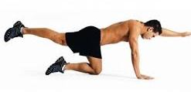
- Leżenie tyłem ręce ugięte na karku lub na głowie, nogi wyprostowane, klatkę piersiową unosimy
Ćwiczymy 15 s.
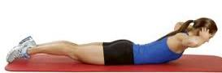
- Leżenie tyłem przez określony czas ruchamy nogami i rękoma jednocześnie, naprzemiennie
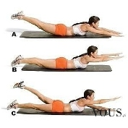

Rozciąganie :
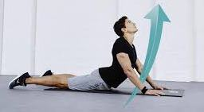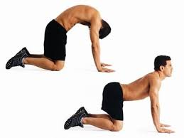
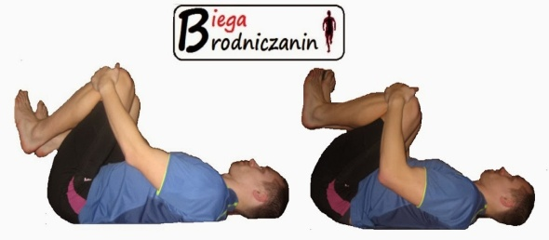leżenie na plecach z kolanami zgiętymi trzymanymi razem przez dłonie i przyciągniętymi do siebie tak by wyczuć moment odrywania się od podłoża kości krzyżowej, jeżeli ten następuję zatrzymujemy ruch znajdując barierę mięśniową, po pracy rozciągającej kość krzyżowa opada a My wyszukujemy kolejnego podobnego momentu.
